جاده ابریشم نوین؛ زمینه های صلح و همزیستی مسالمت آمیز
و چند جانبه گرایی فرهنگی
علی محمد سابقی

مقدمه:

در آخرین قرن از هزارهی دوم، جهان با تحولات مثبت و منفی فراوانی که از نظر حجم و تأثیر گذاری با تحولات تمام تاریخ مدون بشری برابری میکند روبهرو شد و کشورها و ملتهای جهان تجربیات تلخ و شیرین بسیاری را پشت سر نهاده و شاهد تحولات زیادی بودند. در این یکصد سال، کشورها و ملتهای تاریخی و بزرگ زیادی از صفحهی روزگار محو و کشورها و ملتهای جدیدی جای آنها را گرفتند. البته، بودند کشورها و ملتهایی هم که علیرغم رویارویی با سختیها و چالشهای فراوان، با اتخاذ راهکارهای مناسب و رویکردهای درست، همچنان به حیات خود ادامه داده و مسیر رشد و پویایی و توسعه را پیمودند. سرعت این تغییر و تحولات در برخی از مناطق جهان کند و محدود و در دیگر مناطق شتابان و گسترده بود، و تغییرات حاصله از آن نیز عمیق و با نوسانات و فراز و فرودهای سرنوشت سازی همراه و شامل طیفهای وسیعی گردیده و نتایج متفاوتی را در پی داشته است که سرزمین چین از جملهی این کشورهاست كه با تحولات و فراز و نشيبها و افت و خيزها و كام يابيها و نا كاميهاي گوناگون روبهرو بوده است. شناخت دقیق ریشه های تاریخی و فرهنگی و عوامل تأثیر گذار در این تحول عظیم اقتصادی و اجتماعی که موجب موفقیت و سربلندی این ملت شده، از نخستین ضروریات هر نوع گفتگوهای فرهنگی و تعامل و همکاریهای گسترده و همه جاتبه بین نخبگان سیاسی، اقتصادی، علمی و فرهنگی است.
اینک که جمهوری اسلامی ایران و جمهوری خلق چین در پنجاهمین سال برقراری روابط رسمی و دیپلماتیک خود قرار گرفته و با امضای تفاهمنامه بیست و پنجساله، در آستانه توسعه همه جانبه روابط و همکاریهای دو جانبه در زمینه های سیاسی، اقتصادی و فرهنگی ایستاده اند، لازم است با در نظر گرفتن سابقه تاریخی جاده ابریشم و نقش آن در گسترش مراودات اقتصادی و فرهنگی بین دو ملت که در طول حیات دو هزار ساله خود زمینه را برای استقرار صلح و ثبات و دوستی و تنوع و تکثر فرهنگی از شرق تا غرب عالم به وجود آورده بود، مجددا این میراث ماندگار نیاکان مورد واکاوی قرار گرفته و بمنزله « گذشته چراغ راه آینده»، از رهاوردهای ماندگار آن برای تداوم و توسعه روابط همه جانبه و ایجاد صلح و ثبات در منطقه و تفاهم و تبادل فرهنگی و درک متقابل و احترام به تکثر و تنوع فرهنگ ها و باورهای یکدیگر استفاده و زمینه را برای تحقق اهداف مورد نظر در تفاهمنامه مذکور و اجرایی کردن آن فراهم ساز. یقین دارم برگزاری ششمین نشست علمی« گفتگوهای فرهنگی ایران و چین» که از سوی سازمان فرهنگ و ارتباطات اسلامی و آکادمی علوم اجتماعی چین و با همکاری مرکز مطالعات آسیایی دانشگاه تهران اینک در حال برگزاری است، قدم مثبتی در همین راستا می باشد.

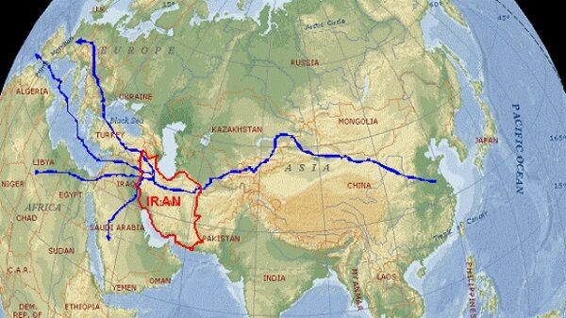

گذشته جادهی ابریشم و نقش آن در مبادلات فرهنگی

در تمدن چین، دو اثر باستانی بیش از سایر آثار تاریخی این کشور در دنیا مشهور بوده و نقش مهمی در روابط چین با جهان خارج داشته اند؛ یکی دیوار بزرگ چین با حدود 7000کیلومتر طول که بیشتر جنبهی دفاعی داشته و سرزمین چین را از هجوم قبایل بدوی شمالی محافظت میکرده، و دیگری جادهی ابریشم است که زمینهی روابط گستردهی چین با جهان خارج را تسهیل میکرده است. بر اساس اسناد تاریخی، امپراتور وو دی (156 تا سال 87 پیش از میلاد)، برای توسعهی روابط با مناطق و کشورهای واقع در غرب چین، جانگ چیان را بهعنوان سفیر و نمایندهی خود به سرزمینهای غرب چین از جمله ایران اعزام نمود. این سفر زمینه را برای آغاز جادهای تجاری که بعدها به جادهی ابریشم مشهور شد، فراهم ساخت. از آن زمان به بعد، در این جاده هیچگاه صدای زنگ کاروان شتران و رفت و آمد بازرگانان و مبلغان دینی از شرق به غرب و غرب به شرق قطع نشد. در حقیقت میتوان جادهی ابریشم را نخستین جادهی جهانی سازی اندیشهها، فرهنگها، و تمدنها، و حتی اقتصاد و بازرگانی نامید. اگرچه کالای ابریشمین یکی از کالاهایی بوده که در این مسیر مبادله میشده و به همین سبب نام این کالا برای این جاده انتخاب شده است، ولی آنچه بیش از ابریشم ارزشمند بوده و امروزه هم در شرق و غرب عالم آثار آن همچنان برجای مانده است، تبادل فکر و اندیشه و فرهنگ و دستاوردهای غیر مادی بشری بوده است. این جاده در واقع شبکهی گستردهای برای مبادلهی انواع کالاهای مادی و معنوی بوده که در آن مسافران، هیاتهای دیپلماتیک، جهانگردان، مهاجران، روحانیان و مبلغان مذهبی، هنرمندان، تجار و بازرگانان، مقامات سیاسی و لشگری و کشوری، ادیبان و شاعران و هنرمندان، جنگجویان، ماجراجویان، عیاران و طراران، طلایه داران ادیان بزرگ جهان، ابداعات و اختراعات جدید اقوام و ملل جهان، طولانیترین کاروانها و ارزشمندترین کالاهای تولید شده در غرب و شرق، نایابترین و کمیابترین پرندگان و حیوانات، انواع داروهای گیاهی، انواع علوم از جمله علم نجوم و ستاره شناسی، و... بدون هیچگونه محدودیت و یا تنگ نظری مبادله شده و در حقیقت کانالی برای جابه جایی دستاورد تمدنها، فرهنگها، ادیان و ملتهای شرق و غرب بوده است. از آنجا که سرزمین ایران به خاطر جایگاه مهم و استراتژیک جغرافیاییاش بهعنوان واسط بین شرق و غرب عمل کرده و برای قرنها تجارت در این مسیر عمدتا در اختیار ایرانیان بوده، لذا طبیعی استکه روابط دوستانه فرهنگی بین ایران و چین نیز از همان ابتدا و آغاز فعالیت این جاده، و از طریق آن آغاز و گسترش یافته است. پس از برقراری این روابط و در طول هزاران سال مراودهی میان دوملت ایران و چین، تعداد بیشماری تاجر و مبلغ دینی ایرانی به سرزمین چین مهاجرت و در مناطق مختلفی از این کشور اقامت گزیده و با ازدواج با زنان چینی، گروههای قومی مختلفی همچون قوم «خویی»، «سالار»، و... را در این سرزمین شکل داده و یا با مخلوط شدن با اقوام دیگر چینی، جوامع گوناگونی را تشکیل دادهاند. این مهاجرتها و اقامتها و کوچهای بین سرزمینی نیز بر حجم مبادلات، شناخت و استحکام روابط فرهنگی میان دو کشور افزوده و در برخی از موارد آن را به روابط خونی و سببی تبدیل کرده است.
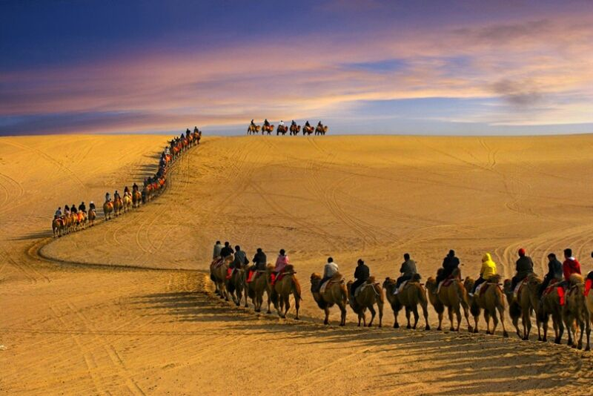
براساس روایتگری تاریخ، در این روابط دوستانه، از سوی هیچکدام از کشورهای دو سوی جاده هرگز خلل و مانع قابل ذکری برای این رفت و آمدها و مبادلات کالا یا اندیشه و فرهنگ ایجاد نشده و به یک معنی، جاده ابریشم، جاده صلح و دوستی و تلاقی و تعامل فرهنگهای گوناگون و بستری برای رشد و شکوفایی اندیشه ها و استعدادها و مبادلات فرهنگی بوده و برای تأمین امنیت کاروان ها، دولت های دوسوی جاده ابریشم و برای تداوم گفتمان ها و داد و ستدهای فرهنگی و هنری و استمرار مبادلات فرهنگی، اقتصادی و بازرگانی، مردمان و ملت های واقع در مسیر که از آن نفع می بردند، چه تلاش ها که نکردند و چه سختی ها که نکشیدند تا این مسیر را برای آیندگان باز نگهداشته و تجارب ذیقیمتی برای حفظ تنوع فرهنگی و استقرار صلح و ثبات بین کشورها را به رایگان در اختیار نسل های بعدی گذاشته اند تا ما بتوانیم از سعه صدر و همگرایی و روشن ضمیری و تفاهم و همگرایی آنان درس ها آموخته و در این جهان پر آشوب با به کار بستن این تجارب و دستاوردها، روابطی دوستانه و مبتنی بر سیاست برد- برد و به عنوان منادیان صلح و فرهیختگی، ثبات و تنوع فرهنگی را به وجود آوریم.

نقش جاده نوین ابریشم در ایجاد صلح و دوستی و تکثر فرهنگی
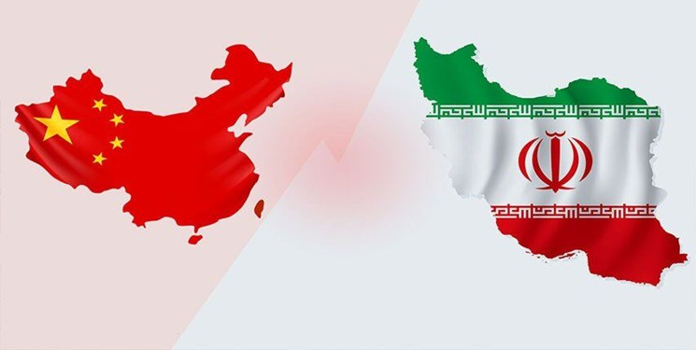
جاده تاریخی ابریشم به درستی ثابت کرده که مبادلات و گفتگوهای فرهنگی مناسب ترین روش برای ایجاد صلح و امنیت پایدار بویژه در دنیای معاصر هست و نقش مهمی در پیشبرد و توسعه پایدار در روابط دوجانبه ایفا می کند. شناخت درست و درک متقابل فرهنگی از یکدیگر در توسعه روابط و همکاریهای استراتژیک از اهمیت بالایی برخوردار هست. لازمه ایجاد و تقویت اعتماد متقابل و اجرای تفاهمنامه های بلند مدتی همچون تفاهمنامه بیست و پنجساله بین ایران و چین، شناخت دقیق و همه جانبه از فرهنگ و تاریخ و خصوصیات اجتماعی یکدیگر است. خوشبختانه، ایران و چین در طول هزاره های گذشته از این لحاظ از سابقه خوب برخوردار و از روابط دو جانبه تاریخی خود خاطرات خوشی دارند. با تحلیل دقیق از روند کنونی تحولات جهانی و با در نظر گرفتن سیاست سلطه گرانه و یکجانبه گرایی آمریکا، ضرورت دارد ایران و چین برای تقویت روابط حسنه دوجانبه و ایجاد صلحی پایدار در منطقه و آسیا بصورت خاص و در جهان بصورت عام، که هر دو کشور برای توسعه پایدار خود شدیدا بدان نیازمندند، گزینه ای جز همکاری و تعاون و تفاهم ندارند. خوشبختانه، در این خصوص افزون بر تعاملات خوب و حسن همجواری گذشته بین ایران و چین، امروزه عوامل انگیزشی جدیدی برای تقویت همکا ری های دو کشور وجود دارد که با بهره گیری از این عوامل زمینه برای تقویت گفتگوهای فرهنگی و تعامل سازنده بیش از پیش فراهم شده است که در زیر به چند نمونه از این عوامل اشاره می شود:
- همسویی دو کشور در خیلی از زمینه های بین المللی که مهم ترین آن مقابله با یکجانبه گرایی غرب بویژه آمریکا در مسایل سیاسی و فرهنگی است؛
- طرح بزرگ « یک کمربند و یک جاده» که از سوی رییس جمهوری محترم چین آقای شی جین پینگ، مطرح شده و دولت چین با سرمایه گذاری های عظیم در پی اجرای این طرح است و همکاری ایران و چین در این زمینه بر موفقیت هرچه بیشتر آن کمک خواهد کرد و زمینه را برای استحکام تحولات و جریانات ریشه دار و فرهنگ متنوع و زیبای آسیایی فراهم خواهد ساخت؛
- امضای تفاهمنامه جامع بیست و پنجساله بین ایران و چین که در صورت اجرایی شدن، تحول گسترده ای در روابط دوجانبه ایجاد خواهد کرد؛
- سیاست های کلی دو کشور مبنی بر حل اختلافات و منازعات منطقه ای و بین المللی از طریق گفتگو و استقرار صلح پایدار با گسترش درک متقابل و احترام به تنوع و تکثر فرهنگی موجود؛
- ظرفیت های گسترده فرهنگی وهنری و ادبی و آموزشی ایران و چین برای تعامل و ایجاد شناخت و درک متقابل از یکدیگر و ایجاد تنوع در دیدگاهها و اندیشه های محققان و پژوهشگران دو کشور؛
- توسعه فناوری نوین و خلاقانه همچون هوش مصنوعی و 5G که اینک به محرک جدیدی در نوآوری صنعتی و ترویج و تبدیل صنایع به دیجیتالی آن هم با کیفیت بالا و توسعه یکپارچه فرهنگی و گردشگری درآمده و میتوان با به کار گیری آن و بدون نیاز به حضور فیزیکی و راه اندازی کاروان های کوچک و بزرگ، بهترین تجربیات و پر حجم ترین کالاها و دستاوردهای فرهنگی و هنری را در کوتاهترین زمان ممکن به دست بیشترین افراد و مخاطبان در اقضی نقاط عالم رساند؛
- برآورده ساختن نیازهای میلیونها گردشگری که مشتاق سفر و بازدید از پایگاهها و مناطق فرهنگی و تاریخی گردشگری سایر کشورها هستند، سرمایه گذارانی که تمایل دارند در زمینه صنایع پیشرفته فرهنگی و یافتن مشتریان این صنایع در نقاط مختلف سرمایه گذاری کنند و طراحان و ایده پردازانی که به دنبال یافتن مشتری طرحها و ایده های نوآورانه و خلاقانه خود در اقصی نقاط جهان هستند.
- افزون بر موارد بالا، ضرورت تأمین نیازهای اقتصادی و کالاهای تجاری مورد درخواست دو ملت و تأمین امن انرژی و دستیابی به بازارهای مطمین جهت ارایه محصولات تولیدی و سرمایه گذاری که در پایداری توسعه اقتصادی ایران و چین نقش بسیار بسزایی دارد.
ارایه چند پیشنهاد و راهکار به منظور توسعه روابط و همکاریهای فرهنگی بین دو کشور
جمهوری اسلامی ایران و جمهوری خلق چین با سابقه تاریخی بیش از دوهزار سال روابط دوستانه در مسیر جاده ابریشم، و پنجاه سال روابط دیپلماتیک معاصر، تجارب ارزنده و بی نظیری را کسب کرده اند که براساس آن حوادث تلخ و شیرین فراوانی را با صبر و حوصله پشت سر گذاشته و از هر شکست پلی برای پیروزی ساخته و مسیر روشنی برای توسعه و پیشرفت همه جانبه ترسیم نموده اند. اینک دو کشور با استفاده از تجارب گذشته و با نگاه به آیندۀ روابط و با درنظر گرفتن وضعیت کنونی روند جهان، لازم است به دنبال راههای تازه و جاده های نوین ابریشمین باشند که بتوانند نیازهای قرن بیست و یکم جوامع خود را برآورده سازند. روشهای ارتباطی گذشته اگر چه خیلی خوب و مفید بوده و تأثیرات مثبت زیادی در توسعه روابط داشته، ولی امروزه مقتضیات جوامع و ابزارهای ارتباطات و روندها و گرایشات و نیازهای جامعه در مقایسه با گذشته فرق کرده و لازم است روابط دوستانه خود را به راه و روش و ابزارهای جدید مجهز کنند تا در دنیای معاصر نیز همچون گذشته به روند رو به توسعه مبادلات همه جانبه فرهنگی، اقتصادی، سیاسی و اجتماعی خود با صلابت و اشتیاق و نیرو و انرژی بیشتری ادامه دهند. برای دست یافتن به این مقصود پیشنهاداتی به شرح زیر ارایه می گردد:

- با عنایت به دیرینگی تاریخ روابط و مبادلات ریشه دار فرهنگی میان دو کشور، ضرورت دارد با دیجیتالی کردن صنایع فرهنگی و گردشگری، زنجیره ای کامل و همه جانبه ای برای ترویج و نوآوری و خلاقیت در همکاریهای فرهنگی بوجود بیاید تا بتواند نیازهای امروزین هر دو جامعه ایران و چین را برآورده سازد؛
- با تعیین سازوکارهای لازم، زمینه برای ورود و نقش آفرینی گروههای اجتماعی و سازمان های غیر دولتی در توسعه همکاریها و مبادلات فرهنگی و هنری که خارج از توان و دایره اختیارات دولت هاست فراهم آید. پر واضح هست که گروه های مختلف جامعه مدنی و کنشگران فرهنگی میتوانند به عنوان اصلی ترین نیروی حمایتی و محافظتی از فرهنگ و هنر و میراث های ارزشمند فرهنگی و یافتن راههای خلاقانه و نوآورانه در تقویت روابط فرهنگی و گردشگری نقش آفرینی کنند.
- حمایت مادی و معنوی از جریانات فرهنگی فعال جامعه برای ورود به عرصه فعالیت های فرهنگی و ارتقاء روابط با استفاده از زمینه های فراهم شده با طرح«یک کمربند و یک جاده». این سیاست میتواند در بقا و ارتقای جایگاه تمدن بشری نقش سازنده و بسزایی داشته باشد.
- تمرکز و فراهم سازی زمینه برای ورود جوانان و بانوان در توسعه مبادلات فرهنگی بین دو کشور. جوانان بخش بزرگی از جمعیت ایران و چین را تشکیل می دهند و زنان حداقل نیمی از جمعیت را به خود اختصاص میدهند. با توجه به انرژی و پتانسیل عظیم و خلاقیت و نوآوری و بلند پروازی که در این دو قشر وجود دارد، میتوانند در ترسیم آینده ای روشن و رو به توسعه در روابط و تعاملات فرهنگی دو کشور نقش بی بدیلی را ایفا کنند.
- دین و گرایشات معنوی در عصر حاضر به یک دغدغه فکری و اجتماعی گسترده ای در بین جوامع بخصوص جوانان تبدیل شده است. دین به عنوان یک پدیدۀ تاریخی و فرهنگی و محرک اجتماعی با تواناییهای گسترده و سازمان یافته و پیروان بیشمار در جوامع مختلف، نقش فعال و بی مثالی در فرایند جهانی سازی و آینده صلح و ثبات برای نوع بشر داشته و دارد. در حالی که جهان گرایی و جهانی سازی و گسترش فضای مجازی موجب ارتباط و درک متقابل ادیان و جریانهای دینی از یکدیگر می شود، بر خودآگاهی و بیداری و رشد شخصیتی و فکری و فرهنگی آنان نیز می افزاید. در واقع میتوان گفت: در جامعه مدرن امروزین، دین در ساختن قدرت و پیوستگی و تنوع فرهنگی جوامع نقش غیر قابل انکاری دارد و در ایجاد هماهنگی اجتماعی، پایه ریزی اخلاقیات و ارزش های مناسب اجتماعی، ایجاد رفاه عمومی و ارایه خدمات اجتماعی، فقرزدایی و حفاظت از محیط زیست و تلاش برای دستیابی به صلح جهانی و پایداری تنوع فرهنگی، مقابله با جریانات افراطی و جامعه ستیز، ایجاد جامعه ای معتدل و مداراگر، ساز و کارهای کارایی دارد. بنابراین، همکاریهای دینی در چارچوب قوانین و مقررات دو کشور هم میتواند در توسعه مناسبات فرهنگی و تقویت همکاریهای دوستانه بین دو کشور بسیار مفید و مؤثر واقع شود.
در پایان از همه دست اندرکاران برگزاری ششمین نشست« گفتگوهای فرهنگی ایران و چین» بخاطر برگزاری این رویداد علمی تقدیر و تشکر می کنم و امیدوارم این نشست با موفقیت برگزار و در توسعه بیش از پیش روابط فرهنگی دو کشور مفید و مؤثر باشد.

رایزن فرهنگی پیشین جمهوری اسلامی ایران در چین و رییس کمیته فرهنگی و هنری انجمن دوستی ایران و چین.
- Wu Di.
- Zhang Qian.
- برخی کشفیات جدید از آثار برجای مانده از دیوار کهن، طول آن را تا 12 هزار کیلومتر نیز ذکر کرده اند.
- Zhang Yiping, Story of the Silk Road,China intercontinental Press,2005.
- The Golden Silk Road, National Tourism Administration of the People’s Republic of China, No date.
- در سال 1877 شخصی آلمانی به نام فردیناند فون ریشتهوفن برای نخستین بار نام « جاده ابریشم» را بر این جاده نهاد.
- وانگ فِنگ، جادهی ابریشم و مبادلات فرهنگی بین چین و ایران، سایت رایزنی فرهنگی سفارت جمهور ی اسلامی ایران در چین.
- Ibid.,P48.
- طبق اسناد و مدارک تاریخی چین، تنها در شهر چانگاَن(شی اَن کنونی)، در دوران حاکمیت سلسلهی تانگ، بیش از پنج هزار ایرانی زندگی می کردند و در این شهر یک میدان هنری وجود داشت که همه روزه علاوه بر عرضهی انواع کالاهای ایرانی، برنامههای مختلف فرهنگی و هنری مختلفی توسط هنرمندان ایرانی ارایه می شد و مقامات کشوری و لشکری و درباریان امپراتوری چین برای خرید و تماشای برنامههای هنری همچون موسیقی، نقالی، نمایش مد و لباس، آتش بازی و نمایشهای آکروباتیک به این میدان می آمدند.
- از 56 نژاد و قوم ساکن در چین، ده اقلیت را مسلمان تشکیل میدهند که قومهای هویی و سالار جزو این اقلیتها محسوب میشوند. مشهور است که قوم هوی از پدران مسلمان مهاجر ایرانی و عرب که با زنان چینی ازدواج کرده اند تشکیل شده و قوم سالار کاملا یک گروه ایرانی مهاجر بوده اند که به سرزمین چین کوج کرده و در مناطقی از غرب این کشور ساکن شده اند.

